תבנית לתיק יסוד במעל"ה
דוח
מרץ 2015

0. ניהול הדו"ח 4
1. מבוא 5
2. מטרות 5
2.1. מטרת העל של הדוח 5
3. הפתרון 5
3.1. הדוח מופק מתוך: 5
1. קורס אב (MP) 5
3.2. הרשאות להפקת הדוח – מנהל קורס אב, מנהל יחידה ארגונית עם הרשאות צפייה/עריכה של תיקי יסוד 5
3.3. הדוח יציג מגוון של תתי דוחות 5
3.4. לכל הדוחות יועבר פרמטר של courseID : 5
3.5. הדוחות יכלולן את החלקים הבאים: 6
3.6. הדוח דורש את היכולת להדפסה ולתצוגה 6
4. תיאור הדוחות 6
שער של ייצוא תיק היסוד 7
4.1. שם הדוח – שער 7
1. שדות הדוח 7
2. מיון הדו"ח – 8
3. סקיצת הדוח 8
פרק 1 9
דפי פתיחה ועמ"ט מקדימה – 9
אישורים- 9
עדכונים – 9
פרק 2 - מבוא ומטרות ההכשרה 10
פרק 3 – נתונים על ההכשרה 10
נתוני ההכשרה – 10
ההסמכות הניתנות בקורס: 13
נתוני החניכים בהכשרה : 13
פרק 4 - כשירויות והסמכות 16
פרק 5 - תיאור המקצוע/התפקיד/העיסוק המשותף בדרג 16
פרק 6 – רציונל ומבנה ההכשרה 16
פרק 7 – פריסה עקרונית של ההכשרה 16
טבלת ריכוז הפרקים והיקפי השעות 16
1. שדות הדוח 16
2. מיון הדו"ח – 16
3. סקיצת הדוח 17
טבלת ריכוז פירוט יחידות לימוד – נושאים מקצועיים 18
פרק 8 – הערכה בקורס 22
תיאור אופן הבחינה וההסמכה בקורס: 22
טבלת עץ הערכה בקורס 22
פרק 9 – סגל ההכשרה 24
פרק 10 – האמצעים והמשאבים 24
טבלת ריכוז האמצעים והמשאבים 24
ניהול פעילויות מחוץ ליחידה 26
ריכוז מרצי חוץ 27
פרק 11 – בטיחות 28
עקרונות לניהול סיכונים ובטיחות 28
נושאי לימוד שמחייבים אישור קצין בטיחות 28
נושאי לימוד שמחייבים אישור קצין בטיחות 28
מבחני בטיחות והסמכה 30
פרק 12 – הכשרה בחירום 30
פרק 13 - נספחים 30

ניהול הדו"ח

תאריך | שם | גרסה
23/02/2015 | נתנאל עשור | נכתב על ידי
12/03/2015 | נתנאל עשור | תוקף על ידי
15/03/2015 | ארתור ואורקו | אישור פנימי
 |  | בדיקת לקוח
 |  | אישור לקוח

מבוא
  - צה"ל נדרש לנהל תיקי יסוד מתוקשבים במלואם במערכת LMS
  - כחלק מדרישה זו צה"ל מעוניין בתצוגה ובייצוא של תיק יסוד (קורס אב) בפורמט המוכר להם
  - מערכת FOX מאפשרת ניהול של קורסי אב, פעילויות, לו"ז, הסמכות וכדומה
  - נדרשות תצוגות רבות של דוחות אשר מייצרים פורמט של תיק יסוד
  - הגרסה המתוקשבת – נדרש תצוגה של פורמט תיק יסוד המכיל לשוניות לפרקים השונים
  - הגרסה המיוצאת – תרכז את כלל הפרקים והדוחות עפ"י סדר ותאפשר הדפסה של הייצוא

מאפיין | תיאור
מטרת הדוח | תקשוב ויצוא של תיק יסוד עפ"י פורמט צה"ל
קהל יעד | - מנהלי הכשרות  - מפקדי בהדים  - צפ"ה
מהיכן מופק הדוח | קורס אב
הרשאות נדרשות להפקת הדוח | צפייה בכלל מרכיבי קורס האב (פעילויות, לו"ז, תכנים)
הערות נוספות

מטרות

מטרת העל של הדוח
- הצגת נתונים של קורס האב עפ"י פורמט תיק יסוד של צה"ל

הפתרון
תיאור – דוח המשמש לתצוגה ולהדפסה

הדוח מופק מתוך:

קורס אב (MP)

הרשאות להפקת הדוח – מנהל קורס אב, מנהל יחידה ארגונית עם הרשאות צפייה/עריכה של תיקי יסוד

הדוח יציג מגוון של תתי דוחות

לכל הדוחות יועבר פרמטר של courseID :

הדוחות יכללו את החלקים הבאים:
- שם הדוח – פוטנציאל שאלות במבחן
- טבלה – פירוט השאלות המקושרות למבחן
- עמודות
- שורות

הדוח דורש את היכולת להדפסה ולתצוגה

תיאור הדוחות

שער של ייצוא תיק היסוד

שם הדוח – שער
TBD – לא מצוין כי בעת פתיחת תיק היסוד יש להזין את המידע המוצג ומהתכולות אין יכול להבין שבמסגרת הייצוא נדרש לייצא עמוד זה – הנושא מוגדר כהרחבה ומותנה באישור מנה"ר

שדות הדוח
שם השדה | סוג השדה | תיאור מטרת השדה | מקור המידע | Drill down אפשריים | URL
זרוע\ אגף | תווית –טקסט | מציג את הזרוע שההכשרה שייכת אליה | MD – רשימה נפתחת מתוך יצירת קורס אב | אכ"א  אט"ל  אמ"ן  ים  אוויר  יבשה
חיל | תווית - טקסט | מציג את החיל שההכשרה שייכת אליה | MD – רשימה נפתחת מתוך יצירת קורס אב | חיל אויר  חיל ים  חיל תקשוב  חיל שלישות  ....
בה"ד | תווית - טקסט | מציג את שם הבה"ד אליו שייכת ההכשרה | MD – טקסט – מתוך יצירת קורס אב
בית ספר | תווית - טקסט | מציג את שם הבית ספר אליו שייכת ההכשרה | MD – טקסט – מתוך יצירת קורס אב – אופציונאלי (לא מוצג במידה ולא מוגדר)
מגמה | תווית - טקסט | מציג את שם המגמה אליה שייכת ההכשרה | MD – טקסט – מתוך יצירת קורס אב
תיק יסוד לקורס/השתלמות: | תווית - טקסט | מציג את שם ההכשרה | מציג את שם קורס האב
(שלב): | תווית - טקסט | מציג איזה שלב מקנה הקורס | MD – טקסט – מתוך יצירת קורס אב - אופציונאלי (לא מוצג במידה ולא מוגדר)
סימול הכשרה: | תווית - מספר | מציג את סימול ההכשרה | MD – מספר – מתוך יצירת קורס אב
(סימול מקצוע): | תווית - מספר | מציג את סימול המקצוע שההכשרה מקנית | MD – מספר – מתוך יצירת קורס אב- אופציונאלי (לא מוצג במידה ולא מוגדר)
מסמיך למקצוע/תפקיד: | תווית - טקסט | מציג את הגורם המזמן | MD – טקסט – מתוך יצירת קורס אב
כותב התיק: | תווית - טקסט | מציג את שם כותב התיק | MD – טקסט – מתוך יצירת קורס אב
תאריך אישור גרסה: | תווית - טקסט | מציג את התאריך האישור של הגרסה | תאריך של התאריך האישור של הגרסה  שם + תאריך (אופציונאלי (לא מוצג במידה ומוגדרת גרסת עריכה)

מיון הדו"ח –
- אין צורך במיון בדו"ח, יש להציג את השדות לפי הסדר בטבלה הנ"ל

סקיצת הדוח
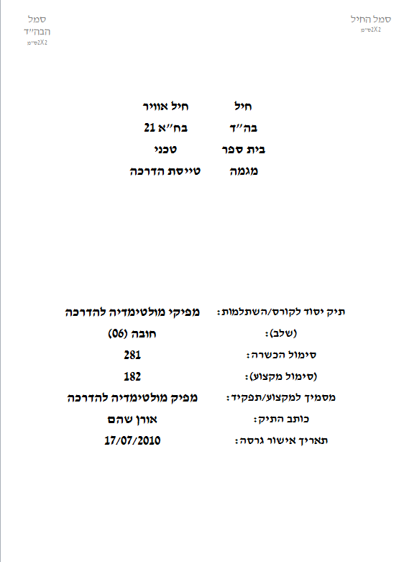

פרק 1

דפי פתיחה ועמ"ט מקדימה –
מיוצג באמצעות מלל חופשי.
TBD - הזנת מלל חופשי הינה הרחבה לדרישת צהל ומותנה באישור מנ"ר

אישורים-
ליחידת מסירה 1 - מיוצג באמצעות מלל חופשי.
TBD - הזנת מלל חופשי הינה הרחבה לדרישת צהל ומותנה באישור מנה"ר
כאשר ביחידת מסירה 2 יהיה סבב אישורים, יוצג דוח המציג את האישורים לגרסה

עדכונים –
מיוצג ע"י דוח במערכת
שם הדוח – עדכונים
מטרת הדוח – הצגת נתונים על גרסאות של קורסי אב

שדות הדוח
שם השדה | סוג השדה | תיאור מטרת השדה | מקור המידע | Drill down אפשריים | URL
מספר גרסה | תווית - מספר | מציג את מספר הגרסה | מספר הגרסה של הישות שממנה הופק הדוח
סטטוס | תווית - טקסט | מציג את הסטטוס של הגרסה | הסטטוס של מספר הגרסה בהתחשב בתאריך שהופק הדוח
שם מייצר גרסה | תווית - טקסט | מציג את שם היוזר שיצר את הגרסה | שמו של מי שיצר את הגרסה
תאריך אישור | תווית - תאריך | מציג תאריך בו הגרסה הפכה למאושרת | תאריך אישור הגרסה ומעבר שלה להיות בסטטוס "מאושר"
סיבת יצירת גרסה | תווית - טקסט | יכולת לרשום במלל חופשי את סיבת יצירת הגרסה | TBD - לא קיים במערכת – הרחבה לדרישות צה"ל ומותנה באישור מנהר

מיון הדו"ח –
- נדרש צורך במיון לפי מספרי הגרסה בסדר יורד

סקיצת הדוח
עדכונים
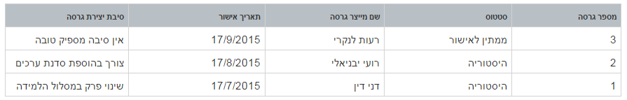

פרק 2 - מבוא ומטרות ההכשרה

פרק זה מיוצג באמצעות מלל חופשי.
TBD - הזנת מלל חופשי הינה הרחבה לדרישת צהל ומותנה באישור מנה"ר

פרק 3 – נתונים על ההכשרה

נתוני ההכשרה –
מיוצג באמצעות דוח במערכת
TBD – לא מצוין כי בעת פתיחת תיק היסוד יש להזין את המידע המוצג ומהתכולות אין יכול להבין שבמסגרת הייצוא נדרש לייצא עמוד זה – הנושא מוגדר כהרחבה ומותנה באישור מנה"ר

שם הדוח – נתונים על הכשרה
מטרת הדוח – הצגת נתונים על ההכשרה

שדות הדוח
שם השדה | סוג השדה | תיאור מטרת השדה | מקור המידע | Drill down אפשריים | URL
שם הנתון | תאים מאוחדים – נושא חדש
ערך | תאים מאוחדים – נושא חדש
שם הכשרה | תווית - טקסט | מציג את שם ההכשרה | MD – טקסט – מתוך יצירת קורס אב
המנחה המקצועי להכשרה | תווית - טקסט | מציג את שם המנחה המקצועי להכשרה | MD – טקסט – מתוך יצירת קורס אב
סוג הכשרה | תווית - טקסט | מציג את סוגי ההכשרה הנבחרים | MD – רשימה נפתחת (בחירה מרבות) מתוך יצירת קורס אב | חובה (07) , קבע (06), מיל' (13).
סוג בטחון ההכשרה | תווית – טקסט | מציג את סוגי בטחון ההכשרה הנבחרים | MD – רשימה נפתחת מתוך יצירת קורס אב | שמור,  סודי  רשימת ערכים נוספים ע"פ תפישת ההפעלה של צה"ל
משך הכשרה ברגיעה | תווית - טקסט | מציג את משך ההכשרה ברגיעה – מציג את 3 האפשרויות (ימים, שבועות, חודשים) | 3 סוגי MD מספר – מתוך יצירת קורס אב | X - ימים  X – שבועות  X - חודשים
משך הכשרה בחירום | תווית - טקסט | מציג את משך ההכשרה בחירום – מציג את 2 האפשרויות (ימים, שבועות) | 2 שדות MD מספר – מתוך יצירת קורס אב | X - ימים  X – שבועות
קיבולת מזערית להכשרה | תווית - טקסט | מציג את הקיבולת המזערית להכשרה | MD – מספר – מתוך יצירת קורס אב
קיבולת מרבית להכשרה | תווית - טקסט | מציג את הקיבולת המרבית להכשרה | MD – מספר – מתוך יצירת קורס אב
יחס חניכה | תווית - טקסט | מציג את יחס החניכה של הכשרה (לדוגמא: 1/3) | MD – טקסט – מתוך יצירת קורס אב
מספר הכשרות בשנה | תווית - טקסט | מציג את כמות ההכשרות בשנה | MD – מספר – מתוך יצירת קורס אב
משך הכנת סגל | תווית - טקסט | מציג את משך הכנת הסגל | 2 שדות MD מספר – מתוך יצירת קורס אב | X - ימים  X – שבועות
מוכר כגמול השתלמות | תווית - טקסט | מציג האם ההכשרה מוכרת לגמוש | MD – בוליאני – מתוך יצירת קורס אב | כן/לא
גורם מזמן | תווית - טקסט | מציג את הגורם המזמן | MD – טקסט – מתוך יצירת קורס אב
שם הכשרה לפרסום | תווית - טקסט | מציג את שם ההכשרה המותר לפרסום | שם קורס האב
מיועד לחילות | תווית - טקסט | מציג לאיזה חילות מיועדת ההכשרה. | MD – רשימה נפתחת (לא זהה לזה של דוח עמוד שער) (בחירה מרבות) – מתוך יצירת קורס אב | חיל אויר  חיל ים  חיל תקשוב  חיל שלישות  ....  ....  ...
יחידות / בסיסי ההדרכה המורשים לבצע את ההכשרה | תווית - טקסט | מציג את יחידות / בסיסי ההדרכה שמורשים לבצע את ההכשרה אצלם ביחידה | MD – טקסט -לא זהה לזה של דוח עמוד שער) – מתוך יצירת קורס אב | רשימת ערכים ע"פ תפישת ההפעלה של צה"ל
תאריך תחילת המחזור הראשון במתכונת הנוכחית | תווית – טקסט + תאריך | מציג את התאריך של תחילת המחזור הראשון במתכונת הנוכחית  שם + תאריך | תאריך של המחזור הראשון הנפרס מגרסה זו במערכת.  שם + תאריך

מיון הדו"ח –
- אין צורך במיון בדו"ח, יש להציג את השדות לפי הסדר בטבלה הנ"ל

סקיצת הדוח
נתונים על ההכשרה
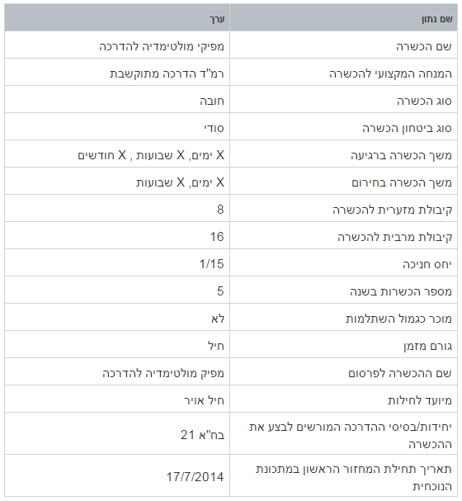

ההסמכות הניתנות בקורס:
ליחידת מסירה – 1 - חלק זה מיוצג באמצעות מלל חופשי.
TBD - הזנת מלל חופשי הינה הרחבה לדרישת צהל
כאשר ביחידת מסירה 2 יהיה מודול הסמכות, יוצג דוח המציג את ההסמכות הניתנות בהכשרה

נתוני החניכים בהכשרה :
מיוצג במערכת באמצעות דוח
TBD – לא מצוין כי בעת פתיחת תיק היסוד יש להזין את המידע המוצג ומהתכולות אין יכול להבין שבמסגרת הייצוא נדרש לייצא עמוד זה – הנושא מוגדר כהרחבה ומותנה באישור מנה"ר

שם הדוח – נתוני חניכים בהכשרה
מטרת הדוח – הצגת הדרישות לשיבוץ חניכים להכשרה

שדות הדוח
שם השדה | סוג השדה | תיאור מטרת השדה | מקור המידע | Drill down אפשריים | URL
שם הנתון | תאים מאוחדים – נושא חדש
ערך | תאים מאוחדים – נושא חדש
נתונים כללים | תאים מאוחדים – נושא חדש
הכשרות קודמות | תווית - טקסט | מציג את ההכשרות הקודמות הנדרשות | MD – טקסט – מתוך יצירת קורס אב
מגדר | תווית - טקסט | מציג את מגדר לו מיועד הקורס | MD – רשימה נפתחת מתוך יצירת קורס אב | בנים/בנות/מעורב
ותק מזערי בתפקיד/במקצוע | תווית - טקסט | מציג איזה ותק מצריך השתתפות בקורס | MD – טקסט – מתוך יצירת קורס אב
יתרת שירות בחודשים | תווית - טקסט | יתרת שירות | MD – מספר – מתוך יצירת קורס אב
דרגה (מירבית, מזערית) להשתתפות בהכשרה | תווית - טקסט | מציג את הדרגה המרבית/מזערית להשתתפות בהכשרה | MD – רשימה נפתחת (בחירה מרבות) מתוך יצירת קורס אב | טוראי  רבט  סמל  סמר  רסל  דרגות קבע לא קצינים  סגם  סגן  סרן  רס"ן  סא"ל
סוג שירות | תווית - טקסט | מציג את סוג השירות שרשאי להשתתפות בקורס | MD – רשימה נפתחת (בחירה מרבות) מתוך יצירת קורס אב | חובה (01) | מילואים | קבע | מילואים בתנאי קבע  אע"ץ  לא בשירות
סוג ביטחון מזערי | תווית - טקסט | מציג את הסיווג המינימלי להשתתפות בהכשרה | MD – טקסט – מתוך יצירת קורס אב
נתוני איכות | תאים מאוחדים – נושא חדש
השכלה | תווית - טקסט | בשנה הנתון הנידרש הוא שנות השכלה? | MD – טקסט – מתוך יצירת קורס אב
פרופיל רפואי מזערי | תווית - מספר | מציג את הפרופיל המינימאלי להשתתפות בהכשרה | MD – מספר – מתוך יצירת קורס אב
סעיפי ליקוי פוסלים | תווית - טקסט | מציג את סעיפי הליקוי שפוסלים השתתפות בקורס | MD – טקסט – מתוך יצירת קורס אב
דרישה לרשיון נהיגה | תווית - טקסט | מציג את רשיון הנהיגה הנדרש | MD – רשימה נפתחת (בחירה מרבות) מתוך יצירת קורס אב | לא נדרש,  רשיון א'  רשיון ב'  רשיון ג'  ...
קב"א | תווית - מספר | מציג את הקב"א | MD – מספר – מתוך יצירת קורס אב
קב"ם | תווית - טקסט | מציג קב"ם | MD – טקסט – מתוך יצירת קורס אב
התחיבויות מיוחדות | תווית - טקסט | מציג התחייבויות מיוחדות | MD – טקסט – מתוך יצירת קורס אב
ציוני מבחן מא"ה | תווית - טקסט | מציג ציוני מבחן המאה מינימאלי לרישום לקורס | MD – טקסט – מתוך יצירת קורס אב

מיון הדו"ח –
- אין צורך במיון בדו"ח, יש להציג את השדות לפי הסדר בטבלה הנ"ל

סקיצת הדוח
נתוני חניכים בהכשרה
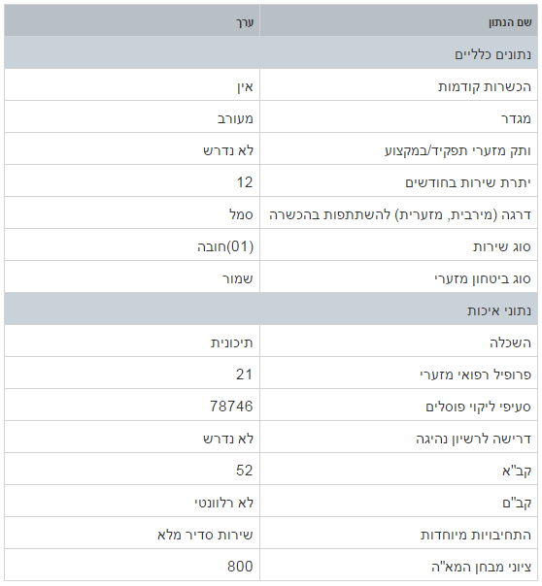

פרק 4 - כשירויות והסמכות

פרק זה מיוצג באמצעות מלל חופשי.
TBD - הזנת מלל חופשי הינה הרחבה לדרישת צהל

פרק 5 - תיאור המקצוע/התפקיד/העיסוק המשותף בדרג

פרק זה מיוצג באמצעות מלל חופשי.
TBD - הזנת מלל חופשי הינה הרחבה לדרישת צהל

פרק 6 – רציונל ומבנה ההכשרה

פרק זה מיוצג באמצעות מלל חופשי.
TBD - הזנת מלל חופשי הינה הרחבה לדרישת צהל

פרק 7 – פריסה עקרונית של ההכשרה

טבלת ריכוז הפרקים והיקפי השעות
מיוצג במערכת באמצעות דוח
TBD – לא מצוין כי בעת פתיחת תיק היסוד יש להזין את המידע המוצג ומהתכולות אין יכול להבין שבמסגרת הייצוא נדרש לייצא עמוד זה – הנושא מוגדר כהרחבה ומותנה באישור מנה"ר

שם הדוח – טבלת ריכוז פרקים ומשכים בהכשרה
מטרת הדוח – הצגת של נושאים מרכזיים במסלול הלמידה עד הרמה ה-2

שדות הדוח
שם השדה | סוג השדה | תיאור מטרת השדה | מקור המידע | Drill down אפשריים | URL
הפרק | תווית - טקסט | מציג את שם הפרק – רק פרקים ומקסימום 2 רמות | שמות הפרקים (נושאים) במסלול הלמידה – עד 2 רמות בלבד | 2 רמות
מס השעות הנלמדות בפרק | תווית - מספר | מציג את סך השעות הנלמדות לפרק | סכימה היררכית של שעות הפעילויות תחת אותו פרק ממסלול הלמידה
אחוז הפרק בקורס | תווית - טקסט | מציג את האחוז של הפרק בקורס | אחוז הפרק (נושא) המוגדר במסלול הלמידה | במידה ואין – להשאיר ריק
סה"כ | תווית - טקסט | מציג את סך האחוזים של הפרקים בקורס | 100% | תמיד 100%

מיון הדו"ח –
- הצגת הנושאים המרכזיים במסלול הלמידה עד רמה 2
- מיון לפי הסדר שלהם במסלול הלמידה

סקיצת הדוח
ריכוז הפרקים והיקפי השעות
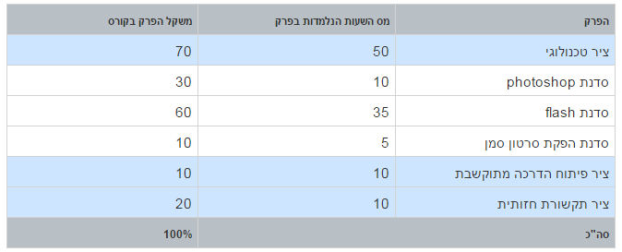

לו"ז עקרוני
מיוצג במערכת באמצעות דוח

שם הדוח – טבלת ריכוז פרקים ומשכים בהכשרה
מטרת הדוח – הצגת הלו"ז העקרוני של ההכשרה

שדות הדוח
שם השדה | סוג השדה | תיאור מטרת השדה | מקור המידע | Drill down אפשריים | URL
שבוע מס' | תווית - טקסט | מספר השבוע בלו"ז העקרוני | מספר השבוע בלו"ז העקרוני  שדה מקובץ לפי מספר שבוע
יום | תווית - טקסט | שם היום (ראשון, שני .. ) | שם היום (ראשון, שני .. )  שדה מקובץ לפי שם היום
טבלת אירועים יומית – תוצג בכל יום
שעת התחלה | תווית - טקסט | שעת ההתחלה | שעת ההתחלה HH:mm
שעת סיום | תווית - טקסט | שעת הסיום | שעת הסיום HH:mm
שם אירוע | תווית - טקסט | שם האירוע במערכת | שם האירוע במערכת

מרכיבי הדוח
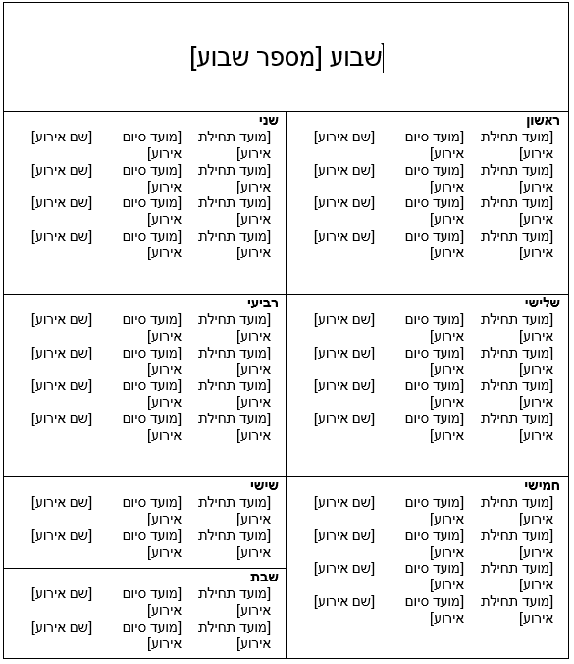

מיון הדו"ח
- מיון לפי מספר שבוע בסדר עולה, לפי יום ואז לפי שעת התחלה.

סקיצה
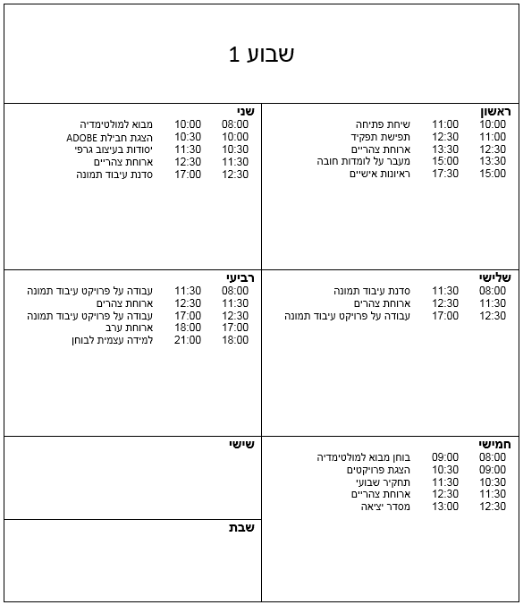

ריכוז מאמצים שבועיים
פרק זה מיוצג באמצעות מלל חופשי.
TBD - הזנת מלל חופשי הינה הרחבה לדרישת צהל

טבלת ריכוז פירוט יחידות לימוד – נושאים מקצועיים
מיוצג במערכת באמצעות דוח
שם הדוח –פירוט יחידות לימוד – נושאים מקצועיים
מטרת הדוח – הצגת היררכיה מלאה של תוכנית הלמידה

שדות הדוח
שם השדה | סוג השדה | תיאור מטרת השדה | מקור המידע | Drill down אפשריים | URL
מס"ד | תווית – מספר עשרוני | מציג את המספר הסידורי של הפרק/פעילות | ה- sequence של הפרק/פעילות ממסלול הלמידה
שם יחידת הלימוד | תווית - טקסט | מציג את שם הפעילות | שם הפעילות/פרק ממסלול הלמידה
מטרות השיעור | תווית - טקסט | מציג את מטרות השיעור | MD –טקסט- במסך עריכה של פעילות
דרכי העברה | תווית - טקסט | מציג את סוג הפעילות | סוג פעילות ממסלול הלמידה
תרגול יום/לילה | תווית - טקסט | מציג האם הפעילות היא לילה או יום | MD –בוליאני- במסך עריכה של פעילות – אופציונאלי – שייך לחלק מסוגי הפעילויות
גורם מעביר | תווית - טקסט | מציג גורם מעביר | MD –טקסט- במסך עריכה של פעילות
אמצעי הדרכה | תווית - טקסט | מציג דרישות משאבים לפעילות שהוגדרו כאמצעי הדרכה | דרישות משאבים לפעילות אשר סומנה לדרישה בתיבת הסימון "מוגדר כאמצעי הדרכה"
משכי הדרכה | תווית – זמן  HH:MM | מציג את משך ההדרכה | משך ההדרכה של הפעילות

מיון הדו"ח –
- הצגת הפרקים עפ"י סדר יורד של מספר ה- sequence של הפרקים והפעילויות

סקיצת הדוח

פירוט יחידות לימוד – נושאים מקצועיים 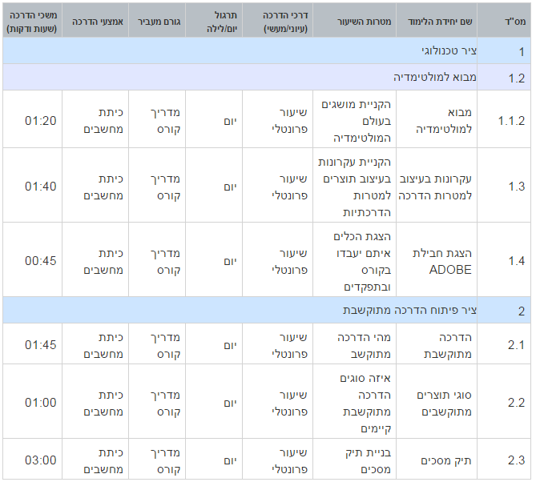

פרק 8 – הערכה בקורס

תיאור אופן הבחינה וההסמכה בקורס:
פרק זה מיוצג באמצעות מלל חופשי.
TBD - הזנת מלל חופשי הינה הרחבה לדרישת צהל

טבלת עץ הערכה בקורס
חלק זה מיוצג במערכת באמצעות דוח

שם הדוח – הערכה בקורס
מטרת הדוח – הצגת של עץ הערכה.
עץ הערכה מיוצג ע"י מסלול הלמידה בקורס כאשר מתוכו גוזרים רק את הנושאים והפעילויות שהם נושאי משקל.

שדות הדוח
שם השדה | סוג השדה | תיאור מטרת השדה | מקור המידע | Drill down אפשריים | URL
מס"ד | תווית – מספר עשרוני | מציג את המספר הסידורי של הפרק/פעילות | ה- sequence של הפרק/פעילות ממסלול הלמידה
שם | תווית - טקסט | מציג את שם הפרק/פעילות | שם הפעילות/פרק ממסלול הלמידה בעל משקל
סוג המדד | תווית - טקסט | מציג את סוג הפעילות | סוג הפעילות ממסלול הלמידה
ציון מעבר | תווית - טקסט | מציג את הציון העובר לפעילות | ציון המוגדר כציון עובר בפעילות | מוצג רק בפעילויות, במידה ואין יישאר ריק
אחוז יחסי של הנושא במדד | תווית - טקסט | מציג את אחוז הפרק/פעילות בעץ הערכה | אחוז הפרק / פעילות במסלול הלמידה
אחוז מהציון הסופי | תווית - טקסט | מציג את אחוז הציון של הפעילויות מהציון הסופי | חישוב של אחוז הפעילות מסך כל עץ הערכה, וסכימה של אחוז הפעילויות לכל פרק | כולל סכימה ברמת הנושא

מיון הדו"ח –
- הצגת הפרקים/פעילויות עפ"י סדר יורד של מספר ה- sequence של הפרקים והפעילויות

סקיצת הדוח

הערכה בקורס
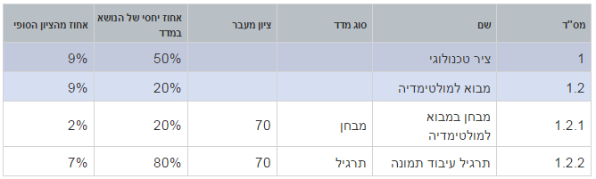

קריטריונים נוספים להסמכה
מטרת הדוח – הצגת של סף אחוז נוכחות ואירועי המשמעת בקורס
- שדות הדוח

שם השדה | סוג השדה | תיאור מטרת השדה | מקור המידע | Drill down אפשריים | URL
שם נתון | תווית – שם עמודה
ערך | תווית – שם עמודה
סף אחוז נוכחות | תווית – טקסט - אחוז | מציג את סוג הפעילות | MD ביצירת קורס אב , סף אחוז הנוכחות
סף אירועי משמעת | תווית - מספר | מציג את כמות אירועי המשמעת המותרים בקורס לחניך | MD ביצירת קורס אב , סף אירועי משמעת

- מיון הדוח – אין צורך במיון
- סקיצת הדו"ח

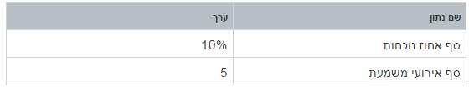

פרק 9 – סגל ההכשרה

פרק זה מיוצג באמצעות מלל חופשי.
TBD - הזנת מלל חופשי הינה הרחבה לדרישת צהל

פרק 10 – האמצעים והמשאבים

טבלת ריכוז האמצעים והמשאבים
חלק זה מיוצג במערכת באמצעות דוח

שם הדוח – האמצעים והמשאבים
מטרת הדוח – דוח המרכז את כל דרישות המשאבים בקורס – נדרשות 2 טבלאות זהות אך מופרדת לסוגי המשאבים:
- משאבים אנושיים
- משאבים פיזיים

שדות הדוח
שם השדה | סוג השדה | תיאור מטרת השדה | מקור המידע | Drill down אפשריים | URL
שם המשאב | תווית - טקסט | מציג את שם המשאב הנדרש בקורס | שם משאב נדרש כדרישת משאבים בקורס
מק"ט | תווית - מספר | מציג את שם הפרק/פעילות | MD - מספר של מק"ט
כמות | תווית - מספר | מציג את סוג הפעילות | סכימה של כלל הדרישות בקורס של אותו משאב

מיון הדו"ח –
- הצגת המשאבים עפ"י כמות הדרישות –מהגדול לקטן

סקיצת הדוח

משאבים פיזיים:
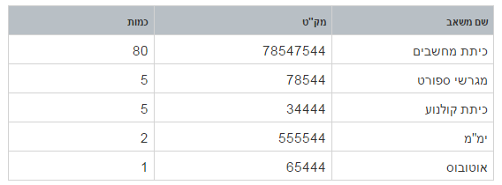
משאבים אנושיים:
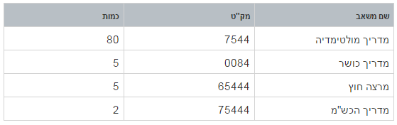

ניהול פעילויות מחוץ ליחידה
חלק זה מיוצג במערכת באמצעות דוח
TBD – לא מצוין כי בעת פתיחת תיק היסוד יש להזין את המידע המוצג ומהתכולות אין יכול להבין שבמסגרת הייצוא נדרש לייצא עמוד זה – הנושא מוגדר כהרחבה ומותנה באישור מנה"ר

שם הדוח – פעילויות מחוץ ליחידה
מטרת הדוח – דוח המרכז את כל הפעילויות להם מסומן בעת עריכת הפעילות בתיבת הסימון כי הפעילות היא פעילות מחוץ ליחידה

שדות הדוח
שם השדה | סוג השדה | תיאור מטרת השדה | מקור המידע | Drill down אפשריים | URL
שם פעילות | תווית - טקסט | מציג את שם הפעילות | שם הפעילות במסלול הלמידה אשר מסומן ב-MD – בוליאני "האם פעילות מחוץ ליחידה"
סוג פעילות | תווית - טקסט | מציג את סוג הפעילות | סוג פעילות במסלול הלמידה
משך | תווית – זמן  HH:MM | מציג את משך הפעילות | משך הפעילות

מיון הדו"ח –
- מיון עפ"י הא' ב' של שם הפעילות
- מיון עפ"י סוגי המשאבים

סקיצת הדוח
פעילויות מחוץ ליחידה
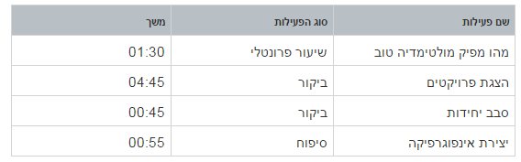

ריכוז מרצי חוץ
חלק זה מיוצג במערכת באמצעות דוח
TBD – לא מצוין כי בעת פתיחת תיק היסוד יש להזין את המידע המוצג ומהתכולות אין יכול להבין שבמסגרת הייצוא נדרש לייצא עמוד זה – הנושא מוגדר כהרחבה ומותנה באישור מנה"ר

שם הדוח – ריכוז מרצי חוץ
מטרת הדוח – דוח המרכז את כל הפעילויות להם יש דרישת משאבים מסוג " מרצה חוץ" (משאב פיזי ולא אנושי)

שדות הדוח
שם השדה | סוג השדה | תיאור מטרת השדה | מקור המידע | Drill down אפשריים | URL
שם פעילות | תווית - טקסט | מציג את שם הפעילות | שם הפעילות במסלול הלמידה אשר להם יש דרישת משאבים מסוג " מרצה חוץ"
משך | תווית – זמן  HH:MM | מציג את משך הפעילות | משך הפעילות

מיון הדו"ח –
- מיון עפ"י הא' ב' של שם הפעילות

סקיצת הדוח

ריכוז הרצאות חוץ

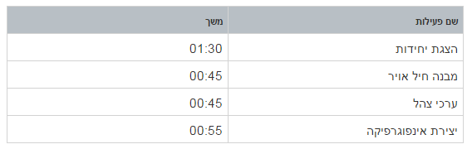

פרק 11 – בטיחות

עקרונות לניהול סיכונים ובטיחות
חלק זה מיוצג באמצעות מלל חופשי ויכלול גם את טבלת הסיכונים .
TBD - הזנת מלל חופשי הינה הרחבה לדרישת צהל

נושאי לימוד שמחייבים אישור קצין בטיחות
חלק זה מיוצג במערכת באמצעות דוח
TBD – לא מצוין כי בעת פתיחת תיק היסוד יש להזין את המידע המוצג ומהתכולות אין יכולת להבין שבמסגרת הייצוא נדרש לייצא עמוד זה – הנושא מוגדר כהרחבה ומותנה באישור מנה"ר

שם הדוח – בטיחות - נושאי לימוד שמחייבים אישור קצין בטיחות או מפקד בה"ד
מטרת הדוח – דוח המרכז את כל הפעילויות להם מוגדר גורם מאשר כמאפיין MD מסוג רשימה

שדות הדוח
שם השדה | סוג השדה | תיאור מטרת השדה | מקור המידע | Drill down אפשריים | URL
שם פעילות | תווית - טקסט | מציג את שם הפעילות | שם הפעילות במסלול הלמידה אשר להם למוגדר גורם מאשר כמאפיין MD מסוג רשימה
גורם מאשר | תווית - טקסט | מציג את משך הפעילות | מאפיין MD – רשימה נפתחת – במסך עריכת פעילות | קצין בטיחות | מפקד הבה"ד | ללא.

מיון הדו"ח –
- מיון עפ"י הא' ב' של שם הפעילות
- מיון עפ"י גורם מאשר

סקיצת הדוח

נושאי לימוד שמחייבים אישור קצין בטיחות

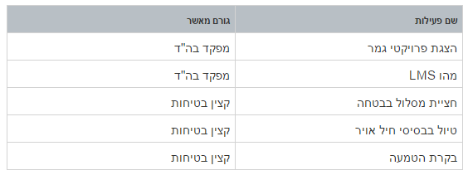

מבחני בטיחות והסמכה
צה"ל נדרש לבחון את הדרישה

פרק 12 – הכשרה בחירום

ליחידת מסירה 1- פרק זה מיוצג באמצעות מלל חופשי.
TBD - הזנת מלל חופשי הינה הרחבה לדרישת צהל
ביחידת מסירה 2 – תבחן הדרישה להכשרה בחירום ויאופיין בהתאם פרק זה

פרק 13 - נספחים
פרק זה מיוצג באמצעות מלל חופשי.
TBD - הזנת מלל חופשי הינה הרחבה לדרישת צהל

